**Муниципальное бюджетное дошкольное образовательное учреждение**

**«Детский сад №9 Белоглинского района».**

**Физкультурно-спортивный проект**

**«Если хочешь быть здоров»**

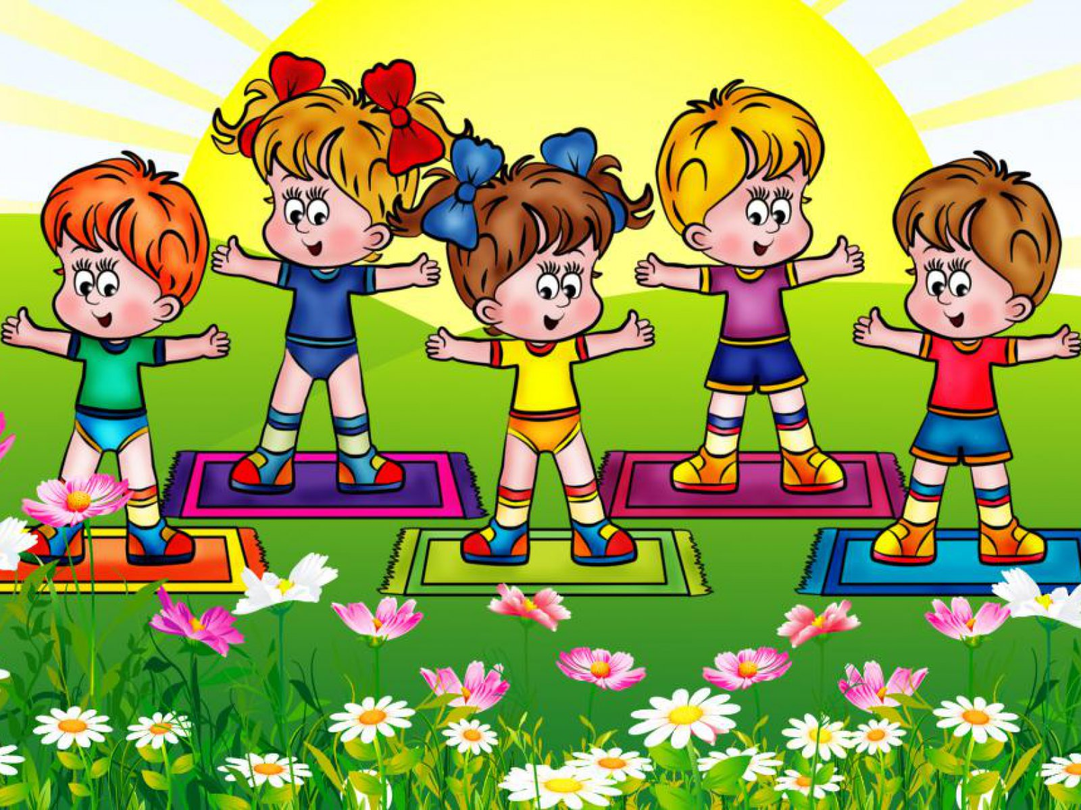

**Разработчик проекта – инструктор по физической культуре**

**Губарь К.А.**

**ст. Успенская.**

**«Гимнастика, физические упражнения, ходьба должны прочно войти в повседневный быт каждого, кто хочет сохранить работоспособность, здоровье, полноценную и радостную жизнь»**

**Гиппократ**

Проблема воспитания и развития здорового ребенка в современных условиях является как никогда актуальной. О проблемах здоровья говорят все больше и больше, а здоровых детей год от года становится все меньше.

Здоровье ребенка зависит от ряда факторов: биологических, экологических, социальных, гигиенических. Формирование осознанного отношения ребенка к здоровому образу жизни немыслимо без активного участия в этом процессе педагогов и родителей. Ведь не секрет, что благоприятные условия развития, обучения, и воспитания ребёнка-дошкольника могут быть реализованы лишь при условии тесного взаимодействия двух социальных институтов – детского сада и семьи. Совместная деятельность педагогов дошкольного образовательного учреждения и родителей по сохранению и укреплению здоровья ребёнка, формированию здорового образа жизни, основ гигиенической и физической культуры имеет не только педагогическое, но и глубокое социальное значение. Ведь здоровье детей – будущее страны, основа её национальной безопасности.

Анализ работ исследователей данной проблемы, собственный опыт, показали, что ребенок уже в младшем дошкольном возрасте способен заботиться о собственном здоровье. Но важно, чтобы дети были не просто помещены в здоровьесохраняющую среду, но и сами бы умели  сохранять, созидать здоровье.

*Тип проекта:* практико-ориентированный

*Участники проекта:* дети всех возрастных групп (I младшая, средняя, старшая, подготовительная), инструктор по физической культуре, воспитатели групп, семьи воспитанников.

*По времени проведения:*краткосрочный (неделя).

*По характеру контактов:* семьи воспитанников, коллектив ДОУ, воспитанники МБДОУ №9 «Пчёлка».

*Проблема*  -  поиск участниками образовательного процесса эффективных путей укрепления здоровья ребенка и приобщения его к здоровому образу жизни.

*Цель проекта*: воспитание у детей эмоционально положительного отношения к физической культуре, как естественной составляющей  общечеловеческой культуры; приобщение детей и их родителей к здоровому образу жизни.

*Задачи проекта:*

* пропаганда здорового образа жизни;
* организация предметной среды;
* развитие физических качеств;
* взаимодействие с родителями.
* *Формы организации деятельности:*
* *игровые;*
* *практические;*
* *наглядные;*
* *словесные.*
* *Методы проекта:*
* Тематические физкультурные занятия;
* Праздники, досуги, развлечения с привлечением родителей;
* *Ожидаемый результат:*
* Обогатится социальный опыт дошкольников, расширится их кругозор;
* Повысится интерес детей к физкультурным занятиям и спорту;
* У детей сформируются представления о  здоровом образе жизни;
* У родителей сформируются представления о создании благоприятного эмоционального и социально –  психологического климата для полноценного развития    ребенка. Родители будут вовлечены в единое пространство «семья – детский сад».
* Обеспечение проектной деятельности
* *Методическое:*
* Агапова И.А. «Спортивные  сказки и праздники для дошкольников », Москва, 2011 г.
* Мулаева Н.Б. «Конспекты – сценарии по физической культуре для дошкольников», Санкт – Петербург, 2010г.
* Картушина М.Ю. «Праздники здоровья для детей 6-7 лет», Москва, 2010г.
* Журнал «Дошкольное воспитание» №7, 2011г.
* Журнал «Дошкольное воспитание» №3, 2012г.
* Журнал «Инструктор по физической культуре» №7, 2012г.
* Журнал «Инструктор по физической культуре» №9, 2012г

 Содержание проектной деятельности

Этапы и сроки реализации.

I этап – подготовительный,

II этап – практический,

III этап – заключительный .

*I Этап – подготовительный*

 (Июль 2018 г.)

1.Изучение понятий, касающихся темы проекта;

2.Изучение современных нормативных документов, регламентирующих деятельность по     здоровьесбережению;

3.Анкетирование родителей;

4.Разработка перспективного плана организации физкультурно-досуговых мероприятий;

5.Подготовка цикла тематических физкультурных занятий, развлечений.

*II этап - практический*

 (4 неделя июля 2018г.)

1.Проведение цикла тематических физкультурных  занятий.

2.Проведение  занятий с участием родителей.

3.Проведение физкультурных праздников и развлечений.

4.Организация целенаправленной просветительской и консультативной деятельности с родителями по вопросам формирования у детей привычки здорового образа жизни, организации активного отдыха в семье.

5.Оформление фотогазеты « Мы со спортом дружим».

*III этап - заключительный*

 (29 июль 2018 г.)

 1.  Проведение закрытия недели «Если хочешь быть здоров»

2. Анализ Недели здоровья с педагогами.

*Результативность:*

* сформированность у детей элементарных представлений о здоровом образе жизни;
* осознание ребёнком и родителями необходимости и значимости здорового образа жизни, а также “видение” и реализация путей совершенствования здоровья ребёнка и членов семьи (активный отдых вместе с детьми, посещение кружков, секций оздоровительной направленности);
* повышение активности родителей воспитанников, проявляющееся  в участии в физкультурно-оздоровительных мероприятиях вместе с детьми, проводимые в ДОУ.

*Продукт проектной деятельности:*

1)      Тематический  план  проекта «Если хочешь быть здоров» (приложение 1).

2)   Конспекты спортивных развлечений: «Паравозик из Ромашково», «Быстрее Выше Сильнее»,»В гости к Мишке», «Веселые эстафеты», «В стране здоровья», , «Наша спортивная семья», «Физкультура и спорт – залог здоровья»  (приложение 2 ).

3)      Анкета  для  родителей «Растём здоровыми» (приложение 3).

            4)       Рекомендации для родителей по профилактике плоскостопия (приложение 4).

            5)       Фотогазета « Мы со спортом дружим».

Тематический план проекта «Если хочешь быть здоров»

|  |  |  |
| --- | --- | --- |
| Дата | Мероприятие | Группа |
| 18.06 | Открытие недели «Если хочешь быть здоров»  Оформление фотогазеты «Мы со спортом дружим» | 1-2 |
| 20.06 | «Паравозик из Ромашково»  «Веселые эстафеты»  «В стране здоровья» | 1  2  1-2 |
| 22.06 | «В гости к Мишке» | 2 |
| 25.06 | «Наша спортивная семья»  «Физкультура и спорт – залог здоровья» | 2  1-2 |
| 27.06 | «ФизкультУРА!» | 2 |
| 29.06 | Закрытие недели «Если хочешь быть здоров» | 1-2 |